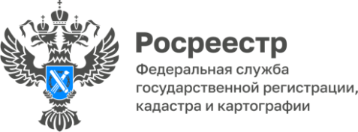

**ПРЕСС-РЕЛИЗ**

14.10.2024

**Для размещения в социальных сетях и на сайте Управления**

**Освоение земельных участков – важный шаг к экономическому развитию территории**

С 1 марта 2025 года вступает в силу Федеральный закон от 08.08.2024 № 307-ФЗ «О внесении изменений в Земельный кодекс Российской Федерации и статью 23 Федерального закона «О ведении гражданами садоводства и огородничества для собственных нужд» и о внесении изменений в отдельные законодательные акты Российской Федерации».

Земельный кодекс будет дополнен новой статьей, устанавливающей, что под освоением земельного участка из состава земель населенных пунктов понимается выполнение правообладателем земельного участка одного или нескольких мероприятий по приведению земельного участка в состояние, пригодное для его использования в соответствии с целевым назначением и разрешенным использованием.

Росреестром подготовлен проект постановления об установлении перечня необходимых мероприятий, охватывающего весь комплекс мер, принятие которых может потребоваться в рамках освоения земельных участков.

Такие мероприятия согласно положениям Федерального закона № 307-ФЗ должны быть проведены в течение трех лет со дня приобретения прав на земельный участок (за исключением случаев, когда иные сроки предусмотрены проектом рекультивации). Проектом постановления предлагается отнести к мероприятиям по освоению земельных участков в том числе их осушение, увлажнение, освобождение от сорной и иной растительности, отходов, предметов, препятствующих целевому использованию земельных участков.

Также по проекту Росреестра новый закон впервые установит признаки неиспользования земельных участков из состава земель населенных пунктов, садовых и огороднических участков независимо от категории.

Как показывает практика, нередко неиспользуемые земельные участки захламлены, на них разрастаются сорняки, в том числе опасные растения, на них размещены заброшенные, разрушенные или поврежденные здания, сооружения или их части. Заброшенные земельные участки – это огромная проблема для городов, для села, для их развития.

Признаки неиспользования станут основой дополнительной защиты граждан, использующих земельные участки, и позволят обеспечить проведение мероприятий, направленных на их использование в соответствии с установленным целевым назначением и видом разрешенного использования.

Из-за отсутствия признаков неиспользования земельных участков сегодня председатели СНТ и соседи не имеют действенного правового механизма по принуждению недобросовестных собственников к освоению земли.

Вместе с тем, частью 3 статьи 8.8 КоАП РФ за неиспользование земельного участка предусмотрено наказание в виде административного штрафа.

Установленные признаки неиспользования земельных участков будут подлежать применению органами федерального государственного земельного контроля (надзора), в том числе Росреестром, что избавит от субъективных мнений проверяющих лиц, и позволит дать однозначную оценку соблюдения обязательных требований законодательства.

Важно отметить, что за 8 месяцев 2024 года доля нарушений, выявленных инспекторами государственного земельного надзора Управления Росреестра по Алтайскому краю, связанных с неиспользованием земельных участков, предназначенных для жилищного или иного строительства, садоводства, огородничества, в указанных целях в течение установленного срока, составила 46% от общего числа выявленных нарушений.

Установление на законодательном уровне понятия и сроков освоения земельных участков из состава земель населенных пунктов, а также садовых и огородных участков независимо от категории, установление признаков неиспользования таких земельных участков, восполняет существовавший ранее пробел, позволяющий оставлять принципиально важные вопросы на усмотрение правообладателей земель.

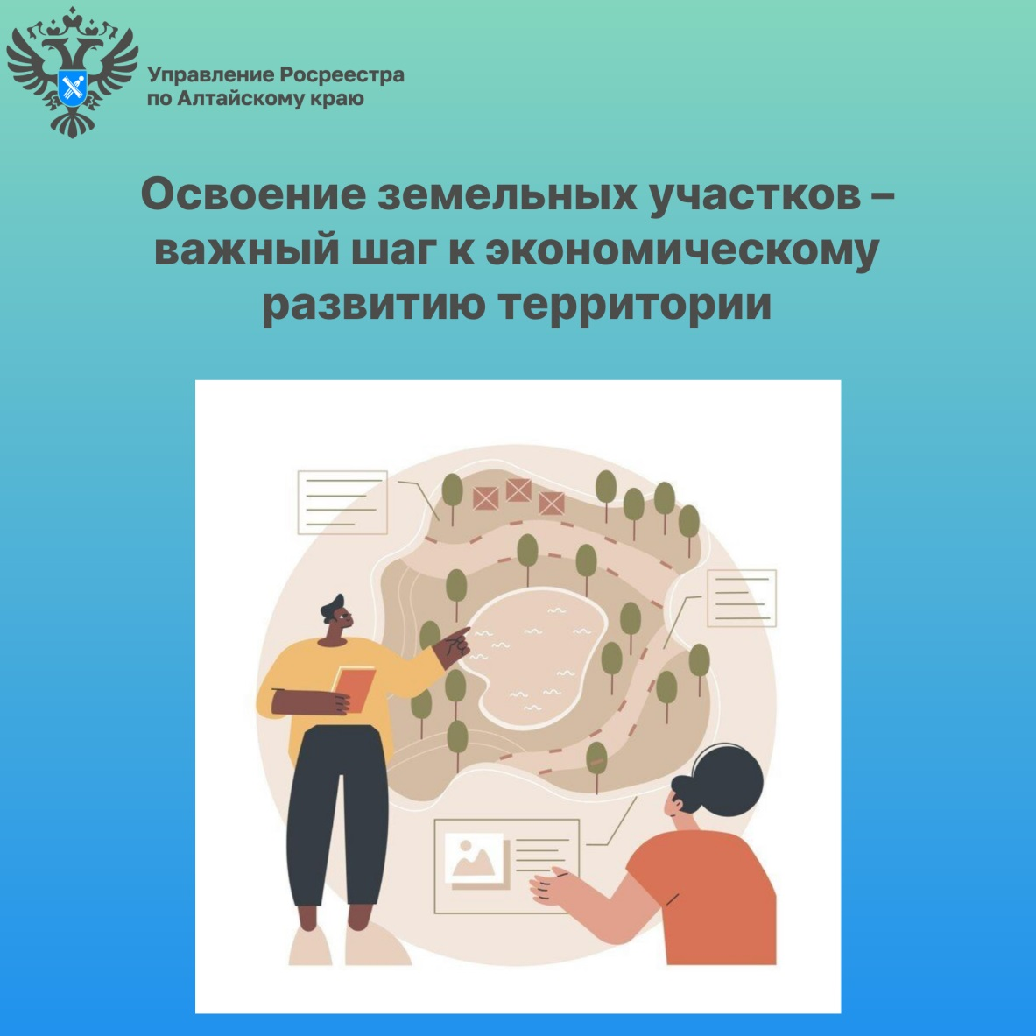

**Об Управлении Росреестра по Алтайскому краю**

Управление Федеральной службы государственной регистрации, кадастра и картографии по Алтайскому краю (Управление Росреестра по Алтайскому краю) является территориальным органом Федеральной службы государственной регистрации, кадастра и картографии (Росреестр), осуществляющим функции по государственной регистрации прав на недвижимое имущество и сделок с ним, по оказанию государственных услуг в сфере осуществления государственного кадастрового учета недвижимого имущества, землеустройства, государственного мониторинга земель, государственной кадастровой оценке, геодезии и картографии. Выполняет функции по организации единой системы государственного кадастрового учета и государственной регистрации прав на недвижимое имущество, инфраструктуры пространственных данных РФ. Ведомство осуществляет федеральный государственный надзор в области геодезии и картографии, государственный земельный надзор, государственный надзор за деятельностью саморегулируемых организаций кадастровых инженеров, оценщиков и арбитражных управляющих. Подведомственное учреждение Управления - филиал ППК «Роскадастра» по Алтайскому краю. Руководитель Управления, главный регистратор Алтайского края – Юрий Викторович Калашников.

**Контакты для СМИ**

Пресс-секретарь Управления Росреестра по Алтайскому краю  
Бучнева Анжелика Анатольевна 8 (3852) 29 17 44, 5097

[22press_rosreestr@mail.ru](mailto:22press_rosreestr@mail.ru) 656002, Барнаул, ул. Советская, д. 16

Сайт Росреестра: [www.rosreestr.gov.ru](http://www.rosreestr.gov.ru)  
Яндекс-Дзен: <https://dzen.ru/id/6392ad9bbc8b8d2fd42961a7>

ВКонтакте: <https://vk.com/rosreestr_altaiskii_krai>   
Телеграм-канал: https://web.telegram.org/k/#@rosreestr_altaiskii_krai

Одноклассники: <https://ok.ru/rosreestr22alt.krai>

https://vk.com/video-46688657_456239105